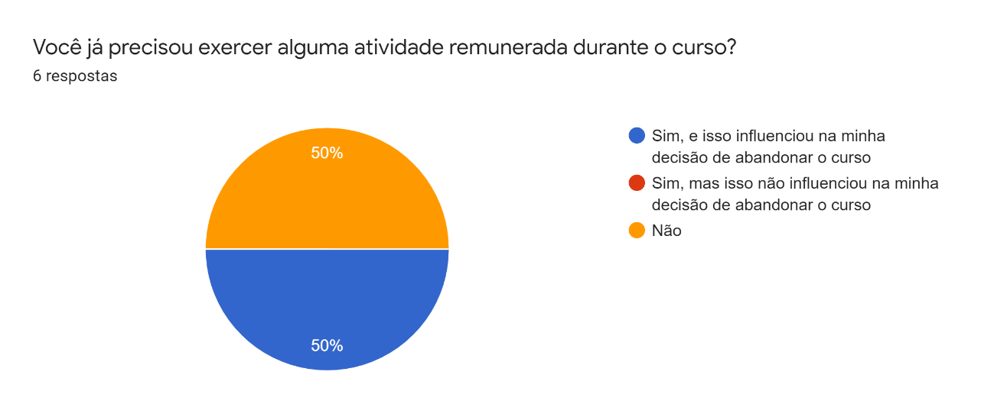

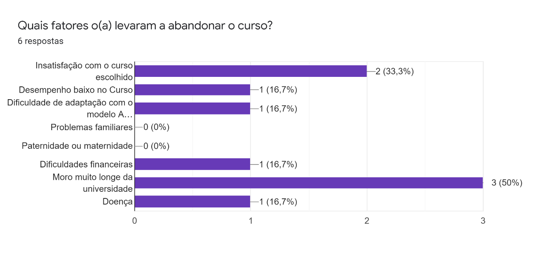

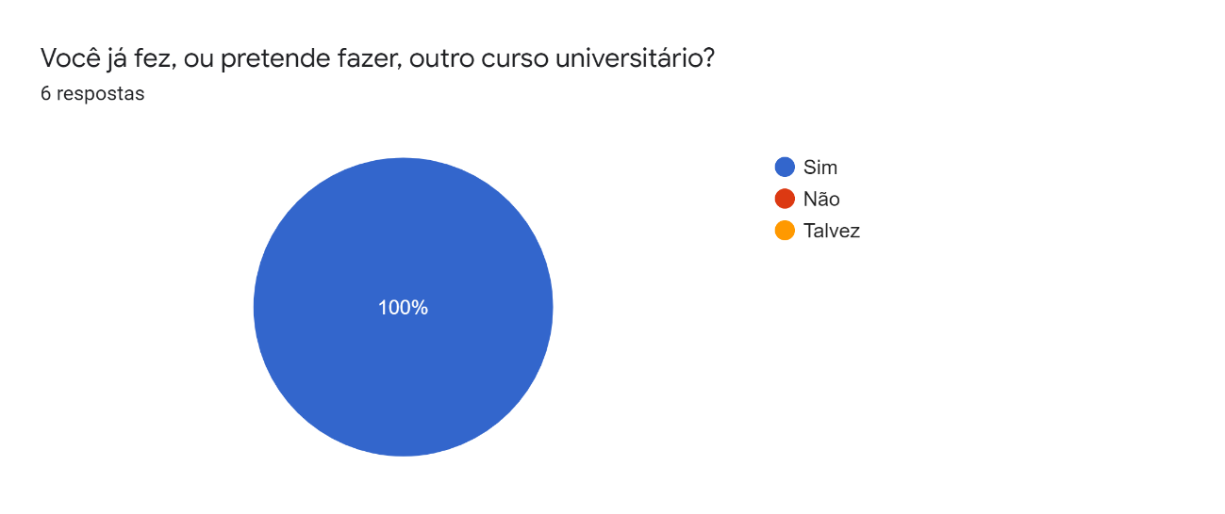

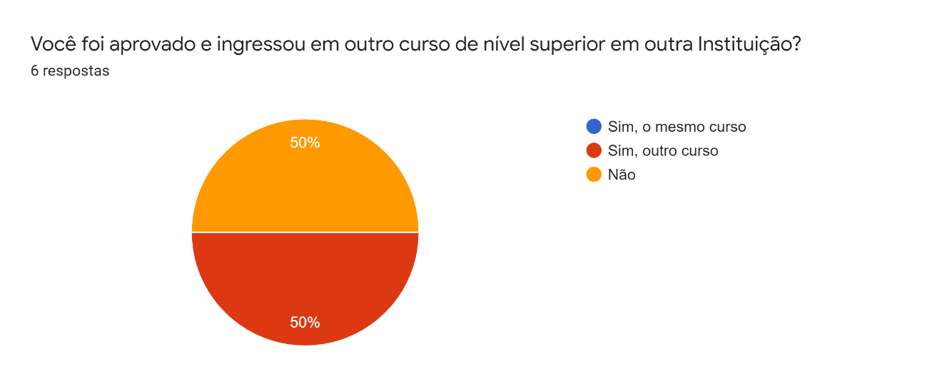

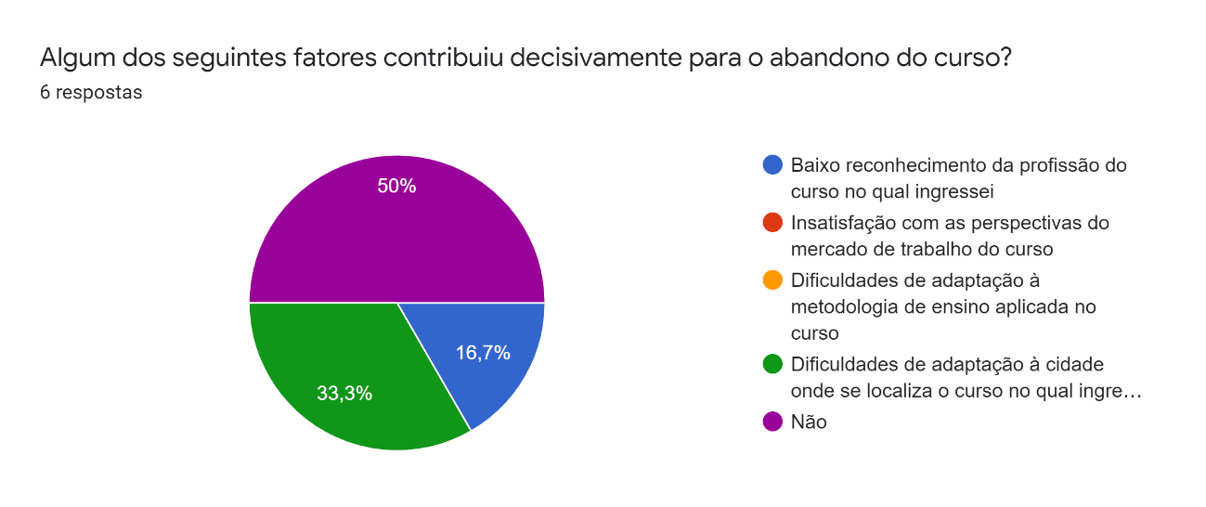

Comente sobre sua experiência com o curso e motivos para o abandono

Não houve grande questão sobre nível de dificuldade, o motivo para o abandono foi exclusivamente falta de identificação com o curso, algo não esperado na hora de ingresso no curso

Estava passando por problemas de saúde e precisei trancar o curso, após isso surgiram oportunidades na área de minha outra graduação, estou trabalhando e cursando pós graduação.

Infelizmente tive de abandonar pela distância, difícil dar continuidade residindo e trabalhando na Bahia. Mas a experiência durante o primeiro semestre que cursei foi muito entusiasmante. Os professores acompanham de perto a evolução dos alunos, uma conduta bem interessante que não encontrei em outra instituição publica federal. Além da abordagem didática, a infraestrutura da biblioteca, laboratórios e dos espaços de convivência da instituição me permitiam passar horas no campus, aumentando assim minha produtividade outrora afetada pela procrastinação e falta de foco encontrada em casa.

Por morar longe da instituição, o transporte foi um dos maiores motivos

tive uns problemas pessoais que acabou acarretando desgate da minha saude mental, e quando eu estava me avaliando quanto a isso veio a decisão dificil entre parar e me cuidar ou continuar e viver nessa bola de neve.

Além da dificuldade para me deslocar todos os dias para o Campus, como não havia ônibus escolar, o gasto era enorme e não consegui auxílio suficiente para suprir minha necessidade econômica. Vi uma oportunidade muito melhor na UFCG e entrei lá!